EELNÕU 2022/94

KOMISJONID:
eelarve- ja arengukomisjon | JK
hariduskomisjon | X
kultuuri- ja spordikomisjon | X
majandus- ja keskkonnakomisjon | X
revisjonikomisjon | X
sotsiaalkomisjon | X
seeniorite nõukoda | X
noortevolikogu | X

VILJANDI LINNAVOLIKOGU

OTSUS

16. juuni 2022 nr

Loa andmine varaliste kohustuste võtmiseks
projekti „Kliimamuutuste leevendamise ja mõjuga
kohanemise tegevused Viljandi linnas“ elluviimiseks

Kohaliku omavalitsuse üksuse finantsjuhtimise seaduse § 28 lõike 3, Viljandi Linnavolikogu 31.03.2016 määruse nr 83 „Viljandi linna finantsjuhtimise kord“ § 17 lõike 7 ja keskkonnaministri 13.04.2022 käskkirja nr 1-2/22/127 EMP toetuste 2014–2021 programmi "Kliimamuutuste leevendamine ja nendega kohanemine" avatud taotlusvooru „Kliimamuutuste leevendamise ja mõjuga kohanemise tegevused“ toetuse andmise tingimuste ja korra kehtestamine ning taotlusvooru avamine alusel Viljandi Linnavolikogu

o t s u s t a b:

1. Esitada taotlusvooru „Kliimamuutuste leevendamise ja mõjuga kohanemise tegevused“ projekt „Kliimamuutuste leevendamise ja mõjuga kohanemise tegevused Viljandi linnas“.

2. Lubada Viljandi Linnavalitsusel võtta varalisi kohustusi otsuse punktis 1 nimetatud projekti elluviimiseks ja tagada projekti omafinantseering summas kuni 73 950 eurot.

3. Käesoleva otsusega mittenõustumisel võib esitada 30 päeva jooksul otsuse teatavakstegemisest arvates:
1) vaide Viljandi Linnavolikogule aadressil volikogu@viljandi.ee või Linnu tn 2, 71020 Viljandi;
2) kaebuse Tartu Halduskohtule aadressil tmktartu.menetlus@kohus.ee või Kalevi tn 1, 51010 Tartu.

4. Otsus jõustub teatavakstegemisest.

(allkirjastatud digitaalselt)

Helmen Kütt
linnavolikogu esimees

Koostaja(d):Reet Alev
Esitatud: 30.05.2022
Esitaja: Viljandi Linnavalitsus Ettekandja: Kalvi Märtin
Lk arv: 4
Hääletamine: koosseisu häälteenamus
Seletuskiri
Loa andmine varaliste kohustuste võtmiseks projekti „Kliimamuutuste leevendamise ja mõjuga kohanemise tegevused Viljandi linnas“ elluviimiseks

1. Eelnõu eesmärk on saada Viljandi Linnavolikogult luba projekti „Kliimamuutuste leevendamise ja mõjuga kohanemise tegevused Viljandi linnas“ taotluse esitamiseks taotlusvooru „Kliimamuutuste leevendamise ja mõjuga kohanemise tegevused“ ja projekti omafinantseeringu tagamiseks kuni 73 950 euro ulatuses.

2. Keskkonnaministri 13.04.2022 käskkirja nr 1-2/22/127 alusel on avatud EMP toetuste 2014–2021 programmi "Kliimamuutuste leevendamine ja nendega kohanemine" II avatud taotlusvoor „Kliimamuutuste leevendamise ja mõjuga kohanemise tegevused“. Toetuse andmise eesmärk on aidata kaasa kliimamuutuste leevendamisele ja kliimamuutuse mõjuga kohanemisele kohalikul tasandil. Taotlusvoorus antakse toetust järgmiste kohaliku tasandi kliimamuutuste leevendamise ja mõjuga kohanemise avalikes huvides tehtavate tegevuste ellu viimiseks, mis lahendavad mõnda kohaliku tasandi strateegilises arengudokumendis välja toodud probleemi ja/või on seal kirja pandud kliima või energia eesmärkide täitmiseks vajaliku tegevusena: 1) taastuvenergia lahendustega seotud tegevusteks; 2) loodusspõhiste lahenduste või looduspõhiste ja tehnoloogiliste lahenduste kombinatsioonide rajamiseks, mis on mõeldud elurikkuse suurendamiseks linnades (asustusüksuses) ja alevites; 3) soojussaare efekti leevendamisega seotud tegevused linnades (asustusüksustes) ja alevites; 4) kohaliku omavalitsuse kasutuses olevale maale või hoonesse kogukonnaaedade ja/või keskkonna- ja kliimahariduse eesmärkidel näidisalade rajamiseks; 5) sademevee taaskasutamissüsteemide rajamiseks ja/või kasutuse edendamiseks.

Projekti abikõlblikkuse perioodi algus ei või olla varasem kui kuupäev, mil valikukomisjon kinnitab projektide pingerea, ning lõpp ei või olla hilisem kui 30.04.2024. Toetuse minimaalne summa taotluse kohta on 200 000 eurot ja maksimaalne summa on 1 000 000 eurot. Toetuse maksimaalne määr on 85% abikõlblikest kuludest. Omafinantseering peab moodustama vähemalt 15% abikõlblikest kuludest. Omafinantseering peab olema eraldatud sihtotstarbeliselt projekti elluviimiseks.

Taotleja peab taotlusele lisama tõendi omafinantseeringu olemasolu kohta.

Viljandi linna arengustrateegia 2030+ ja Viljandi linna arengukava 2020-2025 kohaselt on peatükis 2 „Säästev ja roheline Viljandi linn“ kajastatud arengueesmärkidena 1) puhta looduskeskkonna säilimise ja jätkusuutlikkuse tagamine ning selle arukas majandamine; 2) hooldatud rohe- ja puhkealade võrgustik, 3) taastuvenergia laiem kasutamine ja energiasäästu põhimõtete rakendamine. Tegevuskava meetme 6 Puhta looduskeskkonna hoidmine, looduskeskkonna ja linnaruumi arukas hooldamine, elanikkonna keskkonnateadlikkuse tõstmine tegevustena on ette nähtud Järveotsa ribapargi ja alleede rajamine, säästva arengu põhimõtteid toetava hariduse edendamine linna haridusasutustes, elanikkonna keskkonnateadlikkuse tõstmine ning meetme 21 Kaasaegse, turvalise ning õppija arengut toetava füüsilise õpikeskkonna arendamine tegevusena avatud õpikeskkondade arendamine põhikoolide territooriumitele õuesõppe ja muude õppevormide rakendamiseks.

3. Taotlusvooru raames Viljandi linna poolt esitatav taotlus koosneb 5-st tegevusest:

1) lilleaasade rajamine sibullilledest linna parkidesse ja linna sissesõiduteede äärtesse ca 2660 m². Tegevus suurendab linnalist elurikkust. On valitud eri aegadel õitsevad liigid, mille õitsemise aeg oleks võimalikult pikk (lumikelluke, kevadine märtsikelluke, harilik silla, metstulp, lumekupp, sinine kirgas lill, kirju püvilill, dalmaatsia krookus, punaseõielise tulbi botaaniline liik, kobarhüatsint, tulbi botaaniline liik häbelik tulp, õrn ülane, erinevad krookused, botaaniline nartsiss, punane tulp, kirgaslill).
Lilled istutatakse järgmistesse kohtadesse:
Laidoneri plats – 100 m² 1 meetri laiuselt
Raekoja park 35 m² 1 meetri laiuselt
Koidu park 30 m², 1 m laiuselt
Eha park 45 m², 1 m laiuselt
Lastepark 70 m², 1 m laiuselt
Pauluse kiriku mäenõlv 250 m², 1,5 m laiuselt
Kösti ristmik 250 m²
Uue tn nõlv 800 m², 4 m laiuselt
Imavere maantee 710 m², 4 m laiuselt
Pärnu mnt 150 m², 1,5 m laiuselt
Tallinna tn 220 m², 1 m laiuselt
Lillesibulate maksumus käibemaksuga 192 000 eurot
Istutamise ja väetamise maksumus käibemaksuga 11 000 eurot
Hinnanguline maksumus kokku 203 000 eurot.

2) avalikud joogivee võtu punktid linnaruumis, 5 tükki. Hinnanguline maksumus 25 000 eurot.

3) õuesõppeklass C. R. Jakobsoni 47a. Planeeritav õuesõppeklass asub Viljandi Huvikooli ja Viljandi Kesklinna Kooli hariduslinnakus ning on kavandatud kasutusele võtta õuesõppeks erinevate ainete sh kliimateemade õpetamiseks. Kinnistul asuv amortiseerunud hoone lammutatakse projektiväliselt. Hoone vundament ja maakivist müür jääb alles ning sellele ehitatakse õuesõppeklass. Hinnanguline maksumus 160 000 eurot.

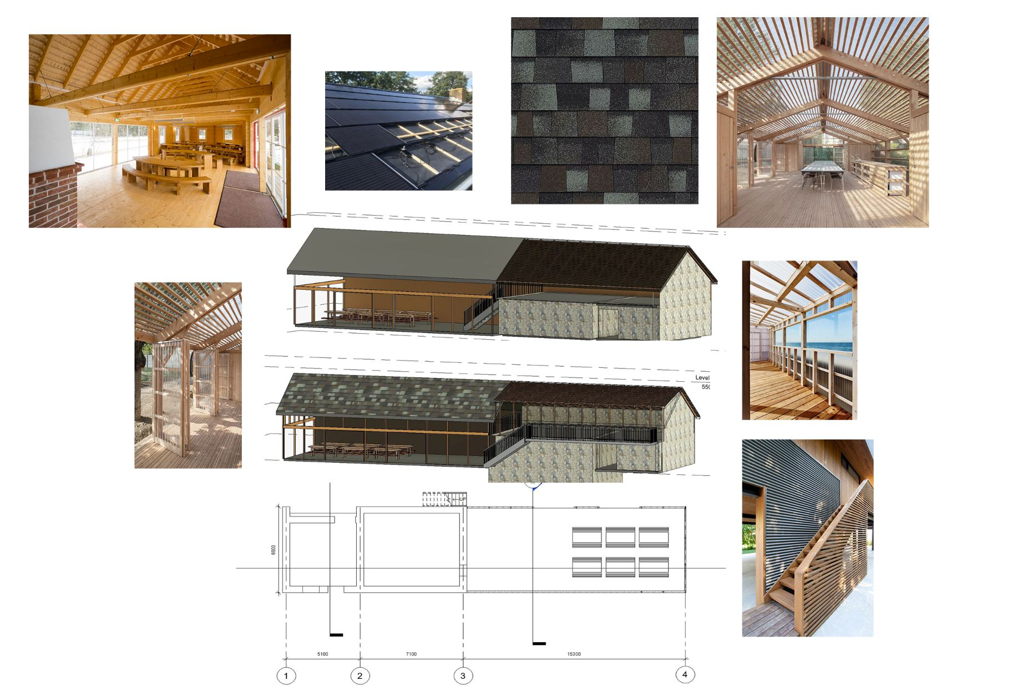

4) alleede rajamine Järveotsa puiestee ja Loojangu tänava äärde.
Järveotsa puiesteele on plaanis istutada 3 liiki mände, kokku 87 puud: harilik mänd Pinus sylvestris – 18 tk, keerdmänd Pinus contorta var latifolia – 27 tk ja rumeelia mänd Pinus peuce – 37 tk.
Loojangu tänava allee on plaanis neljast puuliigis, kokku 46 puud: sanglepa sammasjas sort ’Pyramidalis’ Alnus glutinosa – 16 tk, valge pihlakas Sorbus aria – 11 tk, kõrgetüveline sarapuu Corylus colurna – 7 tk, serbia kuusk Picea omorika – 12 tk
Hinnanguline maksumus 70 000 eurot.
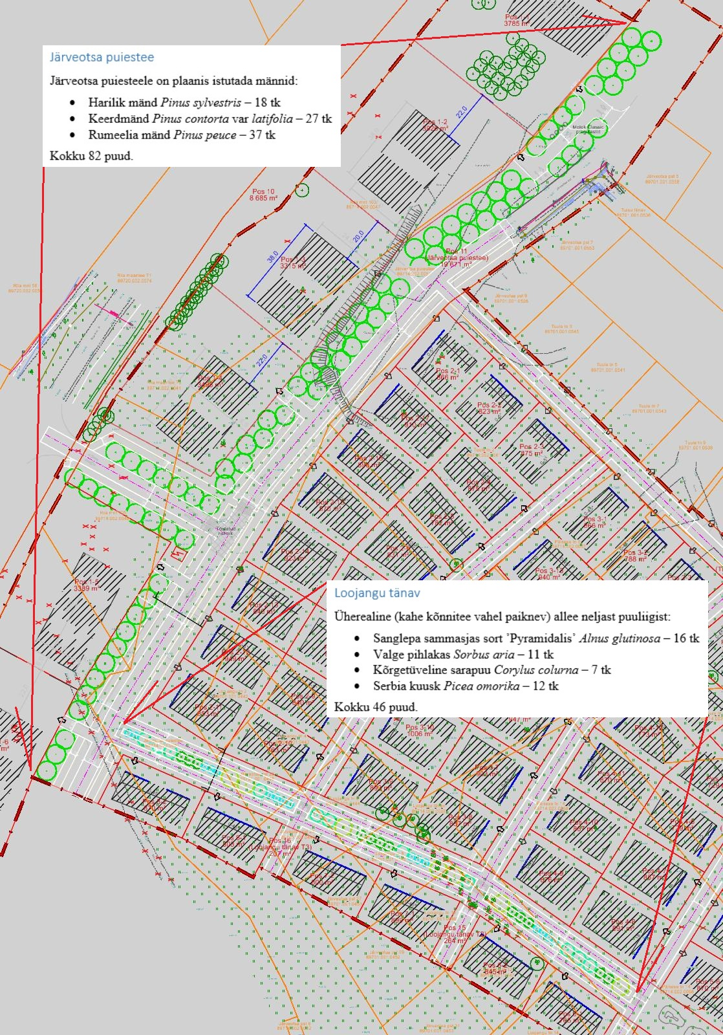

5) kogukonnaaia tarvikute komplekt, mis koosneb 40-st peenrakastist (1,2x0,7 ja 2x1 m), kuurist (3x5 m), 2-st kasvuhoonest (3x4), istepinkidest (6 tk), piirdeheki istikutest, kompostritest ja teavitustahvlitest. Hinnanguline maksumus 35 000 eurot. Kogukonnaaed rajatakse linnale kuuluvale maale ning selle asukoht selgitatakse välja konkursi teel.

Projekti kogumaksumus on 493 000 eurot, millest omafinantseering 15% on 73 950 eurot.

4. Eelnõu toob linna 2023. ja 2024. aasta eelarvetele kulu kokku kuni 73 950 eurot.

(allkirjastatud digitaalselt)
Reet Alev
linnaarengu peaspetsialist

